IASE 教育影響力獎
國際永續教育協會2025獎項徵件計畫

一、主辦單位
「IASE國際永續教育協會」是一個由臺灣民間社會創新組織、青年團體、教育與學界、企業界組成的永續性組織，於 2022 年 8 月 23 日協同「中華民國立法院永續發展委員會」，在立法院中部院區（前台灣省議會），召開史上首次「臺灣永續教育－未來議事廳」，針對聯合國17項永續發展⽬標（SDGs）如何落實於臺灣教育的各個⾯向，並發表通過台灣首個「永續教育宣⾔」。
IASE目標以「2030年永續教育」框架及其實施路徑作為我們未來10年教育的準則，積極在政策、社會學習環境、教育工作者能力發展、青年賦權和地方創生等各方面展開所有行動。

二、計畫緣起

「永續的核心是人，而教育才是人類永續發展最關鍵的影響力。」

聯合國教科文組織在永續教育框架明確指出：教育是扭轉人類永續發展的核心槓桿。人類當下面臨日益複雜和相互依存的環境、社會、經濟和文化嚴峻挑戰，我們必須改變人類在地球上的進化軌跡。教育必須從過去「工業生產系統」轉型成「生態系統性學習」，我們需要將更多不同的利益相關者鏈結起來，透過影響力（impact）的永續思維為更多關係人提供改變的可能、以實現互利的結果，從而為人類和地球上的所有生命創造可持續性的未來。

三、關於IASE教育影響力獎
《IASE》教育影響力獎自2024年舉辦以來，是全球華人首個以「教育」為核心的ESG評鑑的獎項，目標打造亞洲最具公信力的教育永續影響力獎。

透過這個獎項的生態平台，連結更多跨域多元的利害關係人，最大化社會影響力去改變人類的教育生態與影響力創新的實踐，最終為社會提供可複製的轉型路徑，積極培養未來永續影響力人才，創造共好與可持續性發展的社會環境。

(Spark-Y 2019研究，每投入1美元於永續教育，可產生4.3美元的社會回報）。

四、徵選類別

- 教學創新組：以創新方式解決各種教與學的議題（包含學校教育、實驗教育、教育專題、技職高教專案、產學合作等）。

- 社會影響力組：關注創新教育的方式解決各式社會議題（如教育科技、社會創新、NPO/NGO、人才培育、終身學習、身心靈等）。

- 企業ESG影響力組：以教育為核心方式的企業永續行動，以及以教育為永續報告書中重要內容的上市公司，中小企業等。

- 政府計畫影響力組： 地方政府機關/中央政府機關/公部門相關法人組織以教育影響力為核心之計畫專案，或透過政府相關計劃案解決各種教育議題並產生影響力。

六、評選標準
- 需求洞察與目標設定（20分）
  - 問題鑑別與分析 (10 分)
(是否清晰、深刻地洞察所欲解決的教育問題或社會需求？對問題的成因、影響範圍及迫切 性是否有充分的理解與佐證？)
  - 目標與利害關係人之明確性 (10 分)
(清晰界定核心受益之利害關係人以及其具體需求？目標設定是否與受益群體需求高度相關？)

- 方案設計與創新實踐 (30分)
  - 理論基礎與策略周延性 (10 分)
(執行策略與方法是否周延、具邏輯性，並能有效對應所設定的目標？)
  - 創新性與獨特性 (10 分)
(方案在理念、方法、工具、技術、資源整合或協作模式上是否展現顯著的創新性？此*創新點相較於現有作法，其獨特價值與潛在突破為何？)
  - 資源整合與可行性 (10 分)
(方案是否有效地整合內外部資源-人力、物力、財力、知識、網絡等）？執行計畫是否具備高度可行性？)

- 影響力彰顯與價值創造 (40分)
  - 產出與成果 (Outputs and Outcome) (20 分)
* 方案執行所直接產出的可量化成果（如：服務人次、課程時數、教材數量、活動場次等）是否清晰呈現？
* 受益群體因方案介入而產生的短期、中期改變（如：知識提升、技能習得、態度轉變、行為改善、學習動機增強等）是否有具體衡量指標與實證數據支持？
* 質性成果（如：個案故事、深度訪談摘要）是否能有效補充量化數據，呈現改變的深度與廣度？
  - 影響力與社會價值衡量 (Impacts) (20分)
方案對更廣泛社群、系統、環境或政策層面所帶來的長期正面改變，以及可能避免的負面成本為何？
* 是否有初步的證據或合理的推論支持這些廣泛影響？
* 是否嘗試量化或描述投入資源與產出成果、影響之間的關係？

- 永續發展與未來展望 (10 分)
- 財務永續性
- 組織與模式永續性
- 社會與環境共融

七、評審名單 (陸續邀請中)

簡又新/台灣永續能源研究基金會（TAISE）董事長
陳美伶/地方基金會董事長

朱竹元/ 優樂地永續董事長

葉欣誠/臺灣師範大學環境教育研究所教授

李堅明 / 台北大學自然資源與環境管理研究所教授 ( 碳交易之父 )
江明修 /台灣社會影響力研究院理事長
柯勇全/中教大社會企業中心執行長

嚴德芬/ CSone創辦人

施威銘/ KPMG執行長暨永續長、執行董事
李惠銘 / THE ONE校長學校創辦人
楊士範/關鍵評論網共同創辦人,未來大人物主理人
林以涵 / 社企流共同創辦人暨執行長
徐震 / 嘖嘖募資平台創辦人暨執行長
張宏尉／嘉威聯合會計師事務所會計師
楊振甫 / 5% Design Action 社會設計平台創辦人
蔡承璋 / 優樂地永續執行長
羅沁雯／共善創新顧問有限公司執行長、前資誠PwC Taiwan創新創業服務執行長
陳媛媛／懷世代公益加速器副執行長

八、獲獎權益
各組評選出：首獎一名｜楷模獎三名｜入圍獎若干名

入圍團隊獲得：
- 「IASE 教育影響力AWARD」入圍證書
- IMPACT 影響力年刊曝光報導
- 2025 EDit國際教育創新博覽會「教育影響力 主題展區」獨立攤位
楷模 再獲得：
- 「IASE 教育影響力AWARD」獎座
- 沙龍分享（side event）
首獎 再獲得：
- 2025 EDit國際教育創新博覽會「教育影響力 主題展區」首獎攤位
- 「教育影響力」主展區論壇專講
九、重要時程
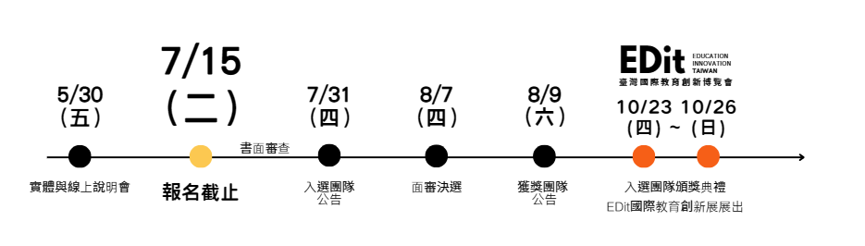
- 報名截止日：2025年7月15日
- 書面審查：2025年7月31日前
- 入選團隊公告：2025年7月31日
- 面審決選：2025年8月7日
- 獲獎團隊公告：2025年8月9日
- 頒獎典禮暨EDit國際教育創新展展出：2025年10月23日至2025年10月26日
十、徵件流程
- 下載 IASE 教育影響力AWARD 徵件報名資料表，請下載填寫。如果同時有多個計劃要參與徵件，請分開填寫，每1個計劃填寫1份報名資料。
- 上傳至 IASE 教育影響力AWARD徵選 Google報名表 ( 教學創新組&社會影響力組、企業ESG影響力組、政府計畫影響力組，並完成 徵件報名繳費/件 :
- 教學創新組 & 社會影響力組 報名費5000元
- 企業ESG影響力 & 政府計畫影響力組 報名費10000元

- 加入雜學校LINE@官方帳號，回傳「我要參加 IASE教育影響力AWARD + 公司名稱」，並提供匯款帳號末五碼，主辦方將會於三日內回覆是否收到報名費與徵件資料。

- 7/31 公告評選名單，同步以email 通知入選資格。
- 8/7 (四) 2025 IASE 影響力獎 入圍團隊 須配合進行實體面談審查，無法參加則視同棄權。
- 8/9 (六) 2025 IASE 影響力獎 最終獲獎名單公告 。
- 獲獎團隊 需於指定期限內（8/15前）繳交 2025 EDit 國際教育創新博覽會「IASE教育影響力AWARD」主題展區之 IASE獲獎展位費
- 教學創新組&社會影響力組 報名費20000元
- 企業ESG影響力組&政府計畫影響力組 報名費40000元

- 公告入選團隊後，獲獎團隊 需於指定期限內（8/15前）繳交展位、專刊與行銷等相關圖文資料，以利主辦單位設計製作與宣傳使用。
- 本專案計畫負責窗口：IASE 國際永續教育協會 Sandy 沈小姐 02-2729-7122

備註：
一、 2025 EDit國際教育創新博覽會 (最終時間以主辦單位後續公告為主)
  - 展覽時間：
- 開幕記者會暨貴賓預展日：2025年10月23日（四）10:00-11:00
- 正式展出：2025年10月23日（四）～2025年10月26日（日）10:00-18:00
- 撤場：2025年10月26日（日）17:00－23:59

二、 入選團隊所需展位說明

形式 | IASE 教育影響力AWARD
展位尺寸 | 約為 寬1.5x深1x高2.5m ( 主辦單位策畫為主)
展位示意  ( 照片參考用，入選後將依照實際規劃進行) | 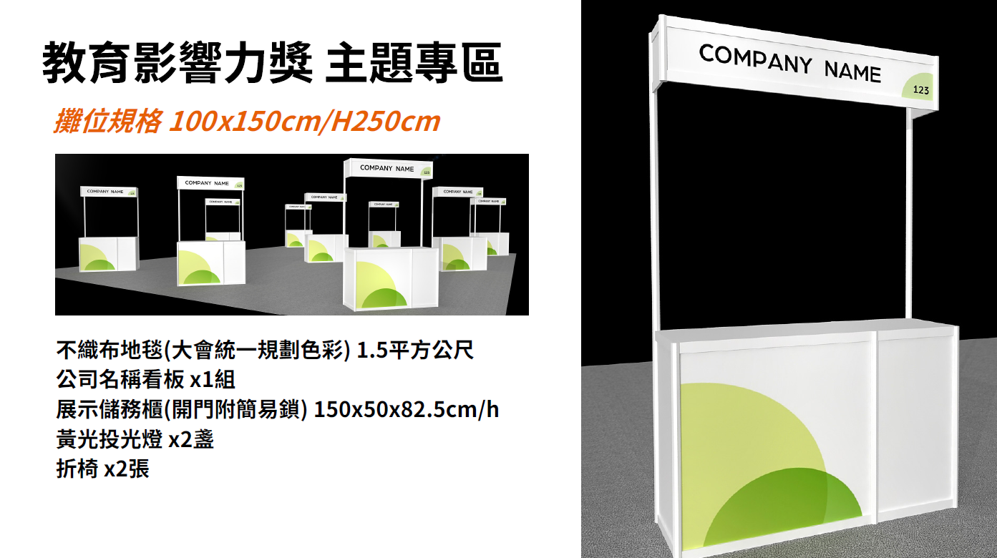
展位硬體 | 主辦方提供  - 不織布地毯(大會統一規劃色彩) 1.5平方公尺  - 公司名稱看板 x1組  - 展示儲務櫃(開門附簡易鎖) 150x50x82.5cm/h  - 黃光投光燈 x2盞  - 折椅 x2張  背板設計、輸出  插座5A，110v x1  工作證X2、公關票X2 | 入選單位提供  - 圖文資料  - 展位、桌面陳列
場地費(含稅) | TWD 20,000 / 個
保證金  (展後60天退回) | TWD 3,000 / 個

三、 首獎團隊所需展位說明

形式 | IASE 教育影響力AWARD 首獎攤位
展位尺寸 | 約為 寬3x深2x高2.5m ( 主辦單位策畫為主)
展位示意  ( 照片參考用，入選後將依照實際規劃進行) | 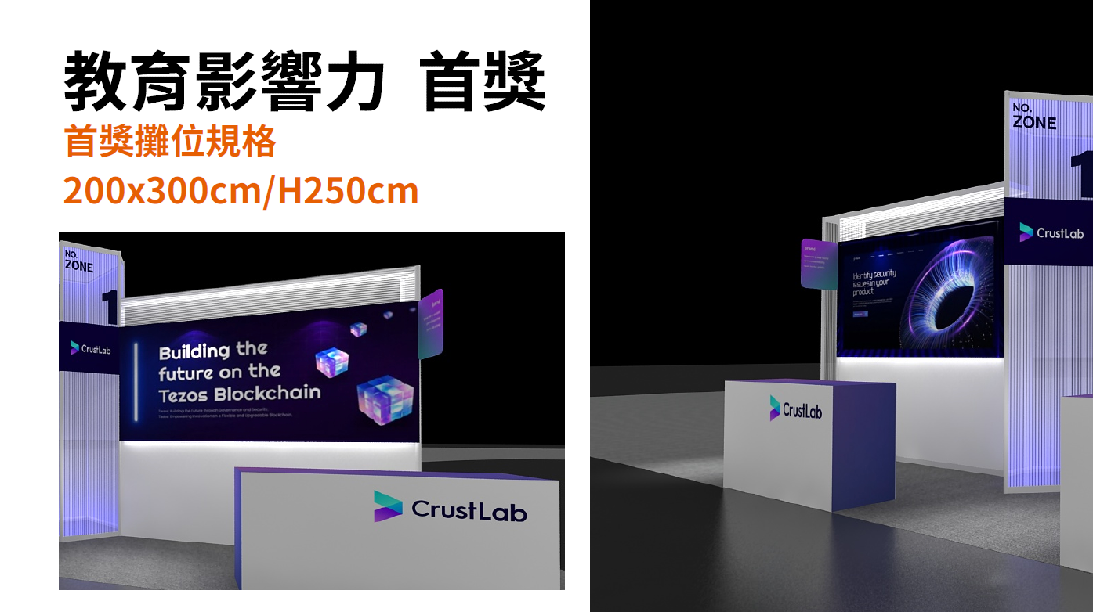
展位硬體 | 主辦方提供  - 不織布地毯(大會統一規劃色彩) 1.5平方公尺  - 公司名稱看板 x1組  - 展示儲務櫃(開門附簡易鎖) 150x50x82.5cm/h  - 黃光投光燈 x2盞  - 折椅 x2張  背板設計、輸出  插座5A，110v x1  工作證X2、公關票X2 | 入選單位提供  - 圖文資料  - 展位、桌面陳列
場地費(含稅) | TWD 40,000 / 個
保證金  (展後60天退回) | TWD 3,000 / 個

